沧州市2025年度社会工作者职业资格考试考前培训
2025年度社会工作者职业资格考试考前培训，安排如下：
一、培训对象
报考2025年社会工作者职业资格证书考试的人员（初级、中级）以及在校中高级大学生。
二、培训内容
培训主要分为线上直播、课程回放、资料分享等。
三、参加方式
（一）助理社会工作师（初级）
1.培训时间：2025年4月21日开始。
2.培训形式：课程录像、备考资料分享。备考人员下载钉钉APP,并扫描以下二维码（任选其一即可）进入钉钉群获取课程录像和备考资料。
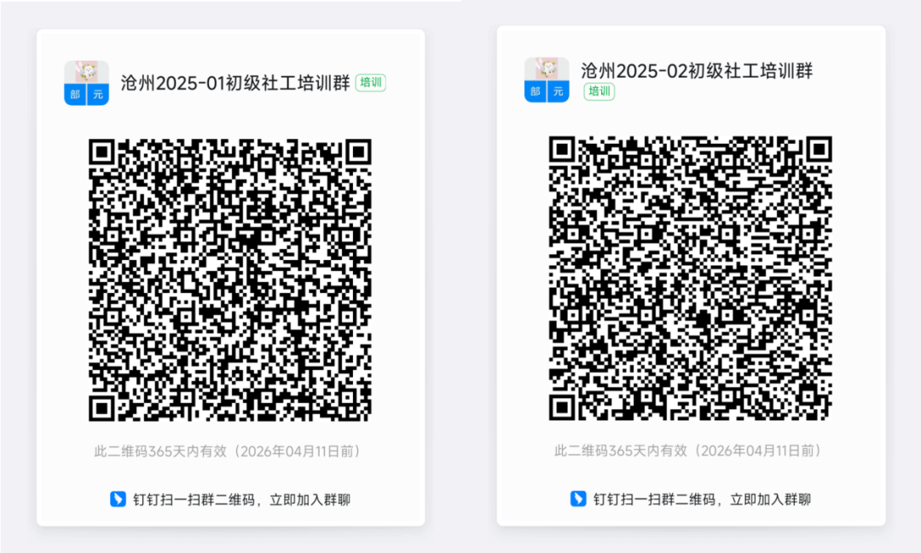
（二）社会工作师（中级）
1.培训时间：2025年4月19日开始。
2.培训形式：课程直播、课程录像、备考资料分享。备考人员下载钉钉APP,并扫描以下二维码（任选其一即可）进入钉钉群获取备考资料、直播提醒，根据群内通知观看直播课程，课程录像后期也会上传至群文件。
直播课程：
日期 | 时间 | 科目 | 内容 | 讲师
4月19日  （直播） | 14:00-17:30 | 中级综合能力 | 课程导学、考点讲解、真题讲解 | 贾默
4月21日  （直播） | 14:00-17:30 | 中级实务 | 课程导学、重点考点讲解、真题讲解 | 史玉迪
4月22日  （直播） | 14:00-17:30 | 中级法规政策 | 课程导学、重点考点讲解、真题讲解 | 刁慎元

群二维码：
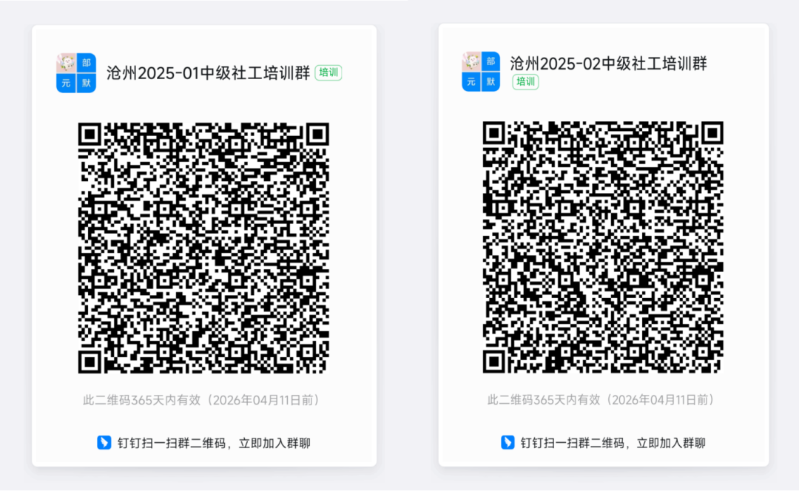
- 注意事项
本次培训为公益性、普惠性培训，不收取任何费用。

继续教育部

2025年4月

